«Эффективные формы и способы поддержки самостоятельности и инициативности дошкольников»

«Если хочешь воспитать в детях самостоятельность смелость ума, вселить в них радость сотворчества, то создай такие условия, чтобы искорки их мыслей образовывали царство мысли, дай им возможность почувствовать себя в нём властелином».

Ш.А. Амонашвили
Привлечение детей к планированию различных видов деятельности, является одним из способов поддержки детской инициативы и самостоятельности.
Самостоятельная деятельность детей протекает преимущественно в утренний отрезок времени и во второй половине дня. Воспитатель утром (перед завтраком) раскладывает в центрах активности, подготовленные на этот день учебные и игровые материалы (согласно циклограмме). Дети видя, как это делает воспитатель, помогают их раскладывать - это еще больше помогает им сориентироваться в возможных делах и действиях. Более того, они сами рассказывают остальным во время группового сбора «Утро добрых встреч» какие материалы ждут в центрах активности. Групповой сбор заканчивается самостоятельным выбором деятельности, в каком либо центре активности, выбором партнеров.
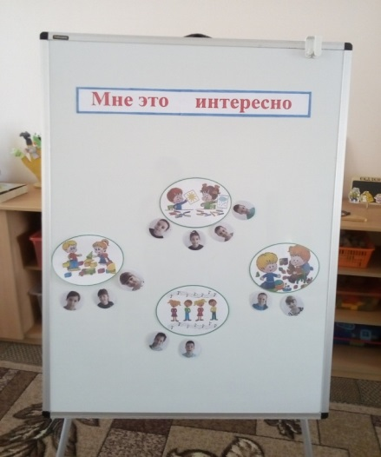
Для планирования самостоятельной деятельности детей, интересен метод «Мне это интересно», который заключается в том, что ребенку предоставляется возможность самостоятельно выбрать, чем он будет заниматься, располагая фишку со своей фотографией под выбранным центром. Данный метод позволяет воспитателю увидеть детские предпочтения и скоординировать работу с детьми. Для этого метода необходимы: магнитная доска, карточки на магнитах: с различными видами деятельности, карточки с фотографией на каждого ребенка.
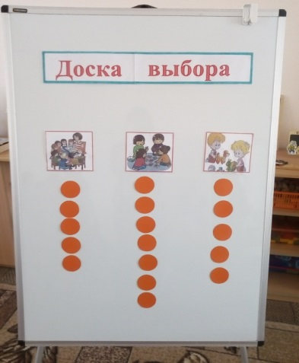
Используя метод «Доска выбора», дети определяют очередность видов деятельности, запланированных в режиме дня. Под выбранным изображением ребенок, по своему выбору, размещает фишку. Очередность вида деятельности, зависит от количества фишек, т.е. желающих. Для данного метода необходимы: магнитная доска, карточки видов деятельности на магнитах, фишки на магнитах по количеству детей.
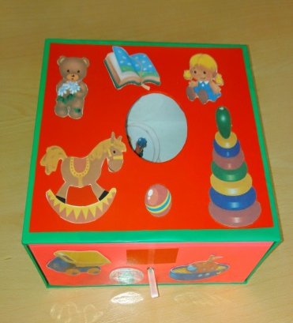
Для детей, которым трудно сделать выбор самостоятельной деятельности метод «Коробочка идей», которая включает в себя карточки с различными видами деятельности. Ребенку предлагается достать карточку из коробочки и выбрать понравившийся вид деятельности. Ребенок играет сам, а взрослый неподалеку, чтобы включиться, если надо вместе с ним в игру. Для данного метода необходимы: коробочка с отверстием сверху, карточки с различными видами деятельности.

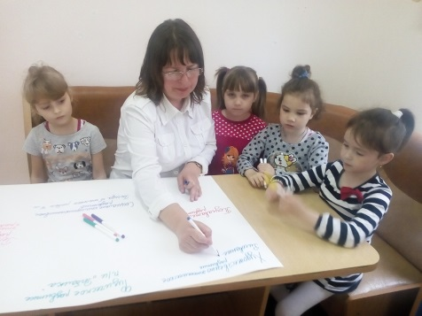
Метод «Детский совет» предусматривает полноправное участие ребенка в образовательном процессе: дети обсуждают темы, проекты, принимают решения, то есть на основе свободного, осознанного и ответственного выбора определяют содержание своего образования. Данный метод пробуждает интерес детей к предлагаемой деятельности, приобщает их к процессу познания, учит детей инициировать интересные дела в рамках конкретной темы, прогнозировать будущие изменения, выявлять проблему, экспериментировать и принимать нужное решение, работать с разными источниками информации.
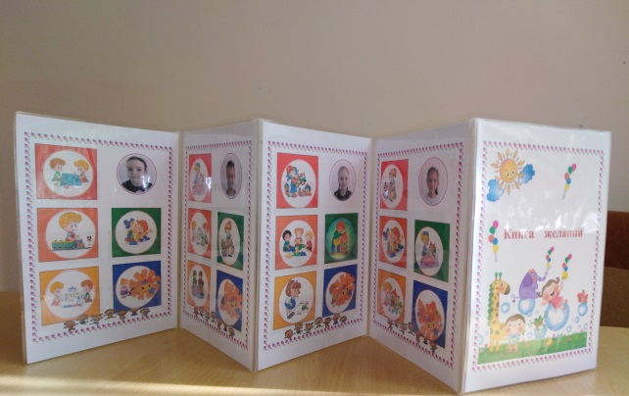
Не менее интересен метод «Книга желаний». Данный метод помогает привлечь детей к самостоятельному планированию. С помощью «Книги желаний» дети могут спланировать свои интересы, заявить о своем желании, а педагог воплотить задумки детей, создав необходимые условия.
«Книга желаний» представляет собой книгу, в которой у каждого ребенка есть своя страница с его фотографией. На каждой странице имеется пять окошек по цветам радуги, обозначающие дни недели (понедельник – красное, вторник – оранжевое, среда – жёлтое, четверг – зелёное, пятница – голубое). В начале недели перед заполнением «Книги желаний», педагог совместно с детьми обсуждают, в какие игры они хотели бы играть. Планируя свою игровую деятельность на неделю (игры в режиме дня), дети выбирают из готовой картотеки или рисуют карточки сами, и вставляют ее в определенное окошко, при этом соблюдая два правила: правило № 1 - выбирай только одну карточку на день! Правило № 2 - не забывай исполнить свое желание!
Планируя работу вместе с детьми, педагог получает почти готовый план к деятельности, а значит, осознанно и ответственно, выбранные ими дела и действия. Дети до начала действия уже знают, чем они могут заняться сами и чем планируют заняться другие. Это придает образованию в целом и конкретному дню определенность и продуманность.

Старший воспитатель МАДОУ «ДС № 15 «Солнышко» муниципального образования Староминский район
Мельник Марина Александровна

